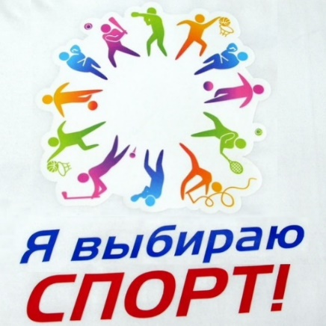
Лучший спортсмен года-2023

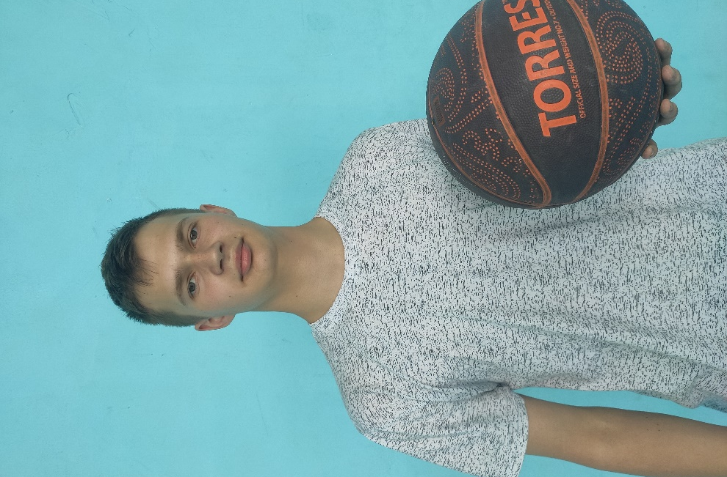
Победитель Победитель Призер
Сарычев Егор Бастриков Станислав Таназлы Кирилл
ученик 8 Б класса ученик 9 А класса ученик 9 Б класса
Секция: легкая атлетика Секция: футбол Секция: баскетбол

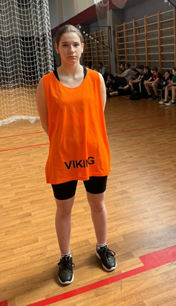

Казаков Ланцов Мыцких Вараксин Чурсина
Александр Никита Вероника Арсений Дарья

ученик ученик ученица ученик ученица
9 Б класса 8 Б класса 8 В класса 9Б класса 8Г класса

